O USO DE JOGOS DIDÁTICOS NO ENSINO DE EDUCAÇÃO AMBIENTAL

Fernando Vieira De Sousa⁽¹⁾; Catarina Teixeira⁽²⁾; Antonio Joélio Alves da Silva ⁽³⁾.

⁽¹⁾ Estudante de graduação do curso de Ciências Biológicas do Instituto Superior de Educação de Divinópolis-MG (ISED), da Fundação Educacional de Divinópolis (FUNEDI-UEMG); FernandoVieira-biologo@hotmail.com. ⁽²⁾ Professora do curso de Ciências Biológicas da Fundação Educacional de Divinópolis (FUNEDI-UEMG), é especialista em Gestão e Manejo Ambiental pela Universidade Federal de Lavras (UFLA); especialista em Ensino de Ciências por Investigação pela Universidade Federal de Minas Gerais (UFMG) e mestranda em Educação (Linha de pesquisa: Educação , Sociedade e Meio Ambiente na Universidade Federal de Lavras onde é professora-tutora na especialização em Educação Ambiental; ⁽³⁾ ⁾ Estudante de graduação do curso de Química do Instituto Superior de Educação de Divinópolis-MG (ISED), da Fundação Educacional de Divinópolis (FUNEDI-UEMG).

RESUMO - Atualmente, o ensino de ciências não tem sido uma tarefa fácil, assim como qualquer outra disciplina e a grande dificuldade é criar estratégias que atraem a atenção dos alunos para o ensino-aprendizagem dos conteúdos trabalhados, principalmente Educação Ambiental. O objetivo deste trabalho foi conscientizar os alunos o quanto é importante a conservação e o uso sustentáveis dos nossos recursos naturais, que tem sofrido com a ação do homem. Desse modo foi utilizado um jogo didático para trabalhar várias questões envolvendo o uso da energia com relação ao meio ambiente abordando diversos aspectos. O uso dos jogos didáticos têm sido utilizado como ferramenta alternativa para o ensino de ciências e Educação Ambiental e tem alcançado ótimos resultados. Com o uso dessa metodologia, o professor passa a ser um mediador de conhecimento e não apenas um transmissor de ideias para o aluno.

Palavras-chave: Jogos Pedagógicos; Ensino de Ciências; Educação Ambiental.

Introdução
Atualmente a questão ambiental tem sido uma das grandes preocupações da nossa sociedade. As causas são o uso indiscriminado dos nossos recursos naturais, provocando um enorme desequilíbrio ambiental. Desse modo o homem passa ser considerado um dos principais inimigos da natureza. Guimarães (2000) fala de uma possível catástrofe nos próximos anos, caso nada seja feito para mudar esse contexto.

“O homem passa a sofrer consequências de suas próprias ações, como o esgotamento da água, a poluição do ar, água e solo, trazendo diversas doenças e a crescente violência nos centros urbanos” (SANTOS, 2009, p.02).

Uma vez que nossa sociedade tem contribuído para o avanço da crise ambiental, é necessário que sejam trabalhados aspectos relacionados com a Educação Ambiental, e o ambiente mais favorável para essa ação é na escola.
Uma das ferramentas que tem alcançado excelentes resultados para trabalhar Educação Ambiental nas escolas é a utilização de jogos didáticos. O jogo traz para a realidade do aluno situações vivenciadas todos os dias, contribuindo para a formação de um cidadão consciente do quanto é importante cuidar da natureza e do meio ambiente o qual estamos inseridos.

“O trabalho de Educação Ambiental deve ser desenvolvido a fim de ajudar os alunos a construírem uma consciência global das questões relativas ao meio para que possam assumir posições afinadas com os valores referentes à sua proteção e melhoria. Para isso é importante atribuir significado àquilo que aprendem sobre a questão ambiental” (BRASIL, 1997).

Deste modo os alunos podem colocar em prática todo conteúdo que foi aprendido no jogo e na sala de aula, diariamente, fazendo com que o trabalho de Educação Ambiental se torne um ciclo, permitindo-os uma maior percepção das necessidades de mudanças para conservação do meio ambiente, e segundo JACOBI (2003) proporcionando mais qualidade de vida para todos nós, e assumindo cada vez mais uma função transformadora.
Com isso o presente trabalho teve como objetivo conscientizar os alunos sobre a importância da Educação Ambiental através de um jogo didático. E os principais temas relacionados ao meio ambiente foram: o uso racional da energia, água, lixo, solo, florestas e biodiversidade com diversas informações de como usar de maneira consciente. Também teve como foco avaliar o nível de conhecimento de cada aluno, verificando se o método de ensino utilizado foi significativo para o aprendizado. Pois, o jogo pode ser utilizado tanto para a aplicação de matérias do dia-a-dia, oficinas e revisão de conteúdo.

Material e Métodos
A pesquisa foi realizada no município de Perdigão - MG, na Escola Estadual "Pedro Primo", em uma turma de 9º ano do ensino fundamental I, com alunos na faixa etária média de 14 anos. Foi utilizado o jogo “Energia construindo o futuro” criado por Furnas, uma empresa de geração e transmissão de energia, de economia mista, subsidiária das Centrais Elétricas Brasileiras S.A. - Eletrobrás, vinculada ao Ministério de Minas e Energia.
O jogo abordou os temas: o uso racional da energia, energia e água, energia e lixo, energia e solo, energia e florestas e energia e biodiversidade, conscientizando os alunos de como utilizar todo o ecossistema sem agredir o meio ambiente.
O jogo contém aspectos relacionados ao uso indiscriminado dos nossos recursos naturais e da nossa biodiversidade para reflexão e conscientização dos alunos, ele é composto por cinco cartilhas de eixos temáticos (fig. 1a), um tabuleiro com o mapa do Brasil desenhado representando as várias hidrelétricas existentes em nosso país (fig. 1b), 180 cartas de perguntas e respostas com três níveis de dificuldade (1, 2, 3), sendo 30 cartas de cada eixo e cada tema possui 3 cartas curingas (avançar, recuar e ficar sem jogar) (fig. 1c), um dado para dar início ao jogo e cinco peças para os jogadores percorrerem no tabuleiro (fig. 1d).

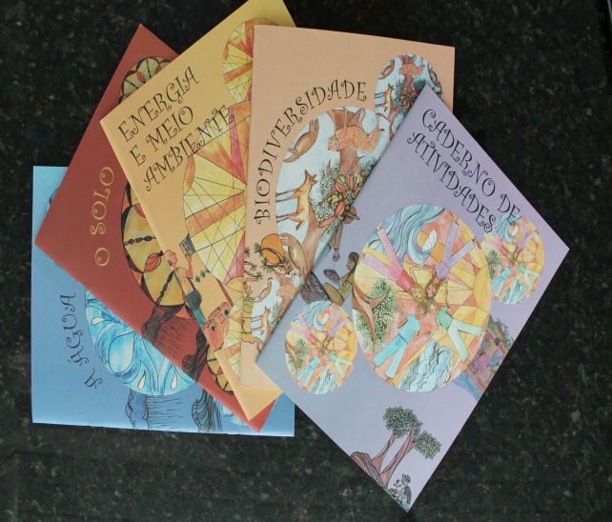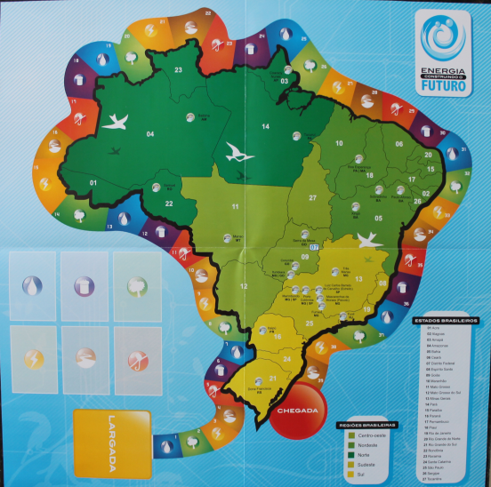
Figura 1a - Cartilhas com os temas. Figura 1b - Tabuleiro.

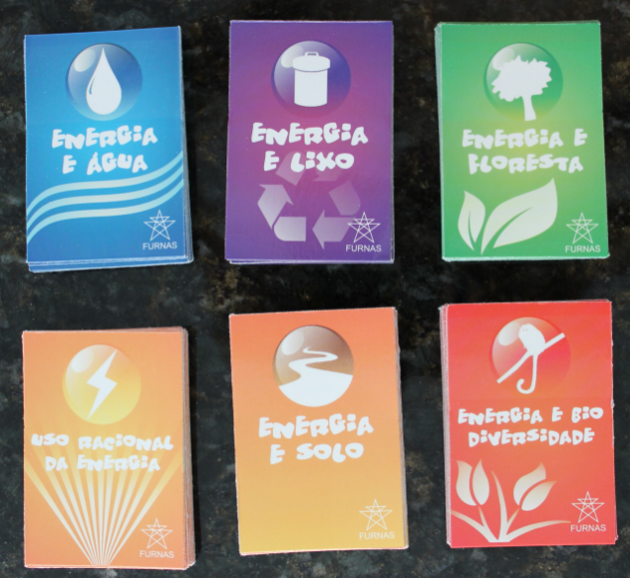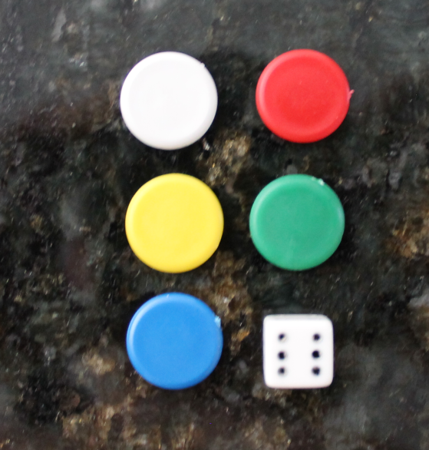
Figura 1c - Cartas com eixos temáticos. Figura 1d - Peças e o dado.

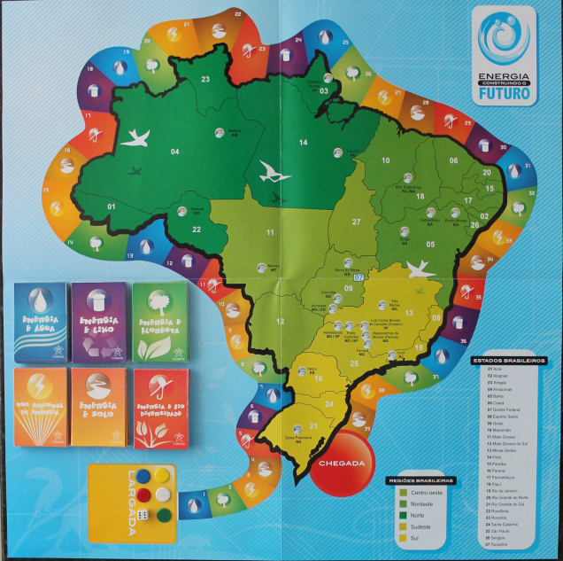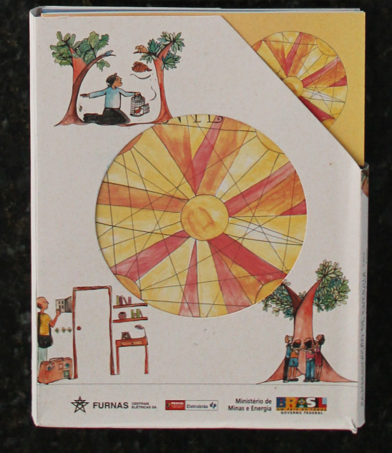
Jogo "Energia Construindo o Futuro" completo.

Para aplicação do jogo foram utilizadas duas aulas. A primeira foi uma aula explicativa sobre o tema Educação Ambiental utilizando as cartilhas. Logo após esse momento, a turma foi organizada em grupos de cinco alunos e o jogo foi entregue para que eles pudessem dar início. Ao final da aula, após a exploração do jogo, um questionário (Anexo 1) foi distribuído para avaliar a percepção dos alunos em relação aos métodos utilizados para o presente trabalho, podendo assim após as atividades verificar se o processo de ensino-aprendizagem foi significativo.

Resultados e Discussão
A turma de 9º ano é composta de 35 alunos, mas somente 24 participaram, os outros 11 estavam ausentes, não foram a aula no dia do desenvolvimento do trabalho. Foi possível perceber que na primeira aula (explicativa), eles não mostraram muito interesse poucos participaram e fizeram algumas perguntas. De acordo com Freire (2003):

“O professor deve, antes de tudo, lembrar a importância da construção do conhecimento pelo aluno e assim, utilizar-se de todos os meios lícitos que possibilitem instigar a curiosidade do educando até que este chegue à formulação do conhecimento. Não basta transferir o conhecimento, mas sim, criar possibilidades para a sua construção pelo educando. O detalhe a ser posto em evidência,importa na concepção de que o entendimento não pode ser transferido, mas sim absorvido” (FREIRE, 2003).

Ao aplicar o jogo na segunda aula fomos surpreendidos com ótimos resultados, todos participaram com muito interesse, surgindo algumas dúvidas que foram esclarecidas no decorrer da aula. Observamos o quanto é importante o uso de recursos didáticos complementares para o ensino e para a formação de cidadãos, prontos para solucionar os diversos problemas enfrentados no nosso cotidiano.
Segundo Kishimoto (1994), o jogo possibilita o equilíbrio entre a função lúdica, de forma que propicia diversão e prazer para os alunos, e função educativa, promovendo o ensino de forma pessoal e social, contribuindo no conhecimento e na compreensão do mundo de forma geral.
E ao final com a aplicação do questionário foi possível observar que o uso de jogos didáticos nas disciplinas, é pouco utilizado principalmente em ciências e educação ambiental. Os alunos ficaram eufóricos ao jogar, todos responderam que os jogos influenciam muito no aprendizado deles, pois contribuem para o desenvolvimento do raciocínio, ajudando-os a criar soluções imediatas. Os Parâmetros Curriculares Nacionais - Meio ambiente e Saúde, enfatiza que:

“A principal função do trabalho com o tema Meio Ambiente é contribuir para a formação de cidadãos conscientes, aptos para decidirem e atuarem na realidade socioambiental de um modo comprometido com a vida, com o bem-estar de cada um e da sociedade local e global. Para isso é necessário que mais do que informações e conceitos, a escola se proponha a trabalhar com formação de atitudes e valores, com o ensino e a aprendizagem de habilidades e procedimentos” (BRASIL, 2001, p. 29).

Como a escola é um ambiente onde passamos a maior parte da nossa vida, se faz o local ideal para trabalhar questões ambientais, dessa forma nos professores temos o papel primordial nesse contexto, colocando a sociedade de frente aos desafios e ajudando na solução dos diversos problemas de escala mundial.

Considerações Finais
A utilização dos jogos tem um papel fundamental no ensino de ciências e na educação ambiental, pois além de contribuir na construção do conhecimento, facilita o aprendizado dos alunos nos conteúdos escolares, que muitas das vezes são abstratos. Além disso, complementa algumas lacunas deixadas pelo método tradicional de ensino/aprendizagem.
O jogo didático utilizado para o presente trabalho obteve um excelente resultado, validando seu uso, podendo ser utilizado para introdução da matéria, revisão de conteúdo e conscientização sobre questões socioambiental. Pelo excelente resultado obtido, os jogos deveriam ser trabalhados com mais frequência nas práticas pedagógicas.
Conforme foi observado, o jogo também traz muita diversão para os alunos além do aprendizado, eles se interagiram com muita alegria. Por isso é necessário que o corpo docente atual tenha um olhar diferente para os jogos, investindo nessas atividades que quebrem a rotina do dia-a-dia dos estudantes.

Agradecimentos
Gostaria de agradecer a Fundação Educacional de Divinópolis-MG (FUNEDI-UEMG), pelos excelentes profissionais que a compõe e especialmente a professora Catarina Teixeira pelo incentivo a pesquisa. A escola Estadual "Pedro Primo", a professora Kátia Aquino Santos pelas duas aulas, acreditando no nosso trabalho.

Referências Bibliográficas
BRASIL. Ministério da Educação e Cultura. Parâmetros curriculares Nacionais. Ciências Naturais. Brasília: MEC/ SEF, 2001.136p.

FONTOURA, Monique Therese Schulz; et al. Aplicabilidade de jogos educativos com alunos do segundo segmento do ensino fundamental do instituto de aplicação Fernando Rodrigues da Silveira. 2009. Disponível em: << http://posgrad.fae.ufmg.br/posgrad/viienpec/pdfs/1556.pdf >> Acesso em: 05 mar. 2014.

GUIMARÃES, M. Abordagem relacional como forma de ação. In: GUIMARÃES. M. (org.) Caminhos da educação ambiental: Da forma à ação. Campinas: Papirus, 2006. P. 9-16.

FREIRE, Paulo. Pedagogia da Autonomia: Saberes Necessários à Prática Educativa. 27 ed. São Paulo: Paz e Terra, 2003.

JORGE, V. L. Biologia Limitada: Um jogo interativo para alunos do terceiro ano do ensino médio. 2009. Disponível em : << http://posgrad.fae.ufmg.br/posgrad/viienpec/pdfs/1580.pdf
>> Acesso em: 05 mar. 2014.

JUNIOR, A. F. N.; SOUSA, D. C. de. A confecção e apresentação de material didático-pedagogico na formação de professores de biologia: o que diz a produção escrita. 2009. Disponível em: << http://posgrad.fae.ufmg.br/posgrad/viienpec/pdfs/1218.pdf >> Acesso em: 05 mar. 2014.

KISHIMOTO, T. M. O jogo e a educação infantil. São Paulo. Livraria Pioneira Editora, 1994.

LIBÂNEO, J. C. Didática. São Paulo: Cortez, 1994. 264p.

MORATORI, P. B. Por que utilizar jogos educativos no processo de ensino aprendizagem?.2003. Trabalho conclusão disciplina (Mestrado de Informática aplicado a educação)- Universidade Federal do Rio de Janeiro, Rio de Janeiro, 2003.

MOREIRA, S. R.; MESSEDER, J. C. Educação Ambiental: um estudo investigativo junto a professores da rede publica de nova Iguaçu (RJ). 2009. Disponível em: <<http://posgrad.fae.ufmg.br/posgrad/viienpec/pdfs/184.pdf>> Acesso em: 05 mar. 2014.

OLIVEIRA, R. R. de; DINIS, R. E. da S. O ensino de ciências nas series iniciais do ensino fundamental: compreendendo discurso de professoras-alunas. 2009<< http://posgrad.fae.ufmg.br/posgrad/viienpec/pdfs/547.pdf >> Acesso em: 05 mar. 2014.

PEDROSO, C. V.; ROSA, R. T. N. da; AMORIM, M. Â. L. Uso de jogos didáticos no ensino de biologia: um estudo exploratório nas publicações veiculadas em eventos. 2009. 12f. Encontro Nacional de Pesquisas em Educação e Ciências, Florianópolis. Disponível em: <<http://posgrad.fae.ufmg.br/posgrad/viienpec/pdfs/407.pdf>> Acesso em: 05 mar. 2014.

SANTOS, L. M. M. de. A importância de práticas de ensino criativas na educação ambiental. 2009. Disponível em: <<http://posgrad.fae.ufmg.br/posgrad/viienpec/pdfs/101.pdf>> Acesso em: 05 mar. 2014.

SCHEIBEL, M. R.; et al . Portfólios : uma opção metodológica para o ensino de ciências. 2009. Disponível em:
<<http://posgrad.fae.ufmg.br/posgrad/viienpec/pdfs/1241.pdf>> Acesso em: 05 mar. 2014.

TAVARES, P. C. Utilização de jogo educativo como proposta para favorecer o ensino de ciências nas turmas do 8º ano da Escola Municipal Maria Caproni de Oliveira, Município de Carvalhópolis MG.Machado-MG, 2013. Disponível em: <<http://www.mch.ifsuldeminas.edu.br/~biblioteca/biblioteca_digital/Documentos/TCC-da-Biologia2013/TCC-Priscila.pdf>> Acesso em: 05 mar. 2014.

Anexo

Questionário

1. Vocês já jogaram algum jogo didático na escola?

( ) Sim Em que matéria?____________________
( ) Não

2. Você acha que foi:

( ) divertido, mas não lembra o conteúdo explorado no jogo.
( ) divertido, e ainda lembra o conteúdo explorado no jogo.
( ) Não foi divertido.

3. Jogos educativos ajudam na compreensão de alguma matéria?

( ) Sim, já me ajudou
( ) Sim, mas não ocorreu comigo
( ) Não

4. O que vocês acharam do jogo sobre Educação Ambiental?
( ) Ótimo ( ) Muito Bom ( ) Bom ( ) regular

5. Através do jogo foi possível aprender o conteúdo aplicado?
( ) Sim
( ) Não Por quê?_____________________________

Fernando Vieira de Sousa
Aluno do curso de Ciências Biológicas
FUNEDI-UEMG

